Planinski tabor Trenta 2011

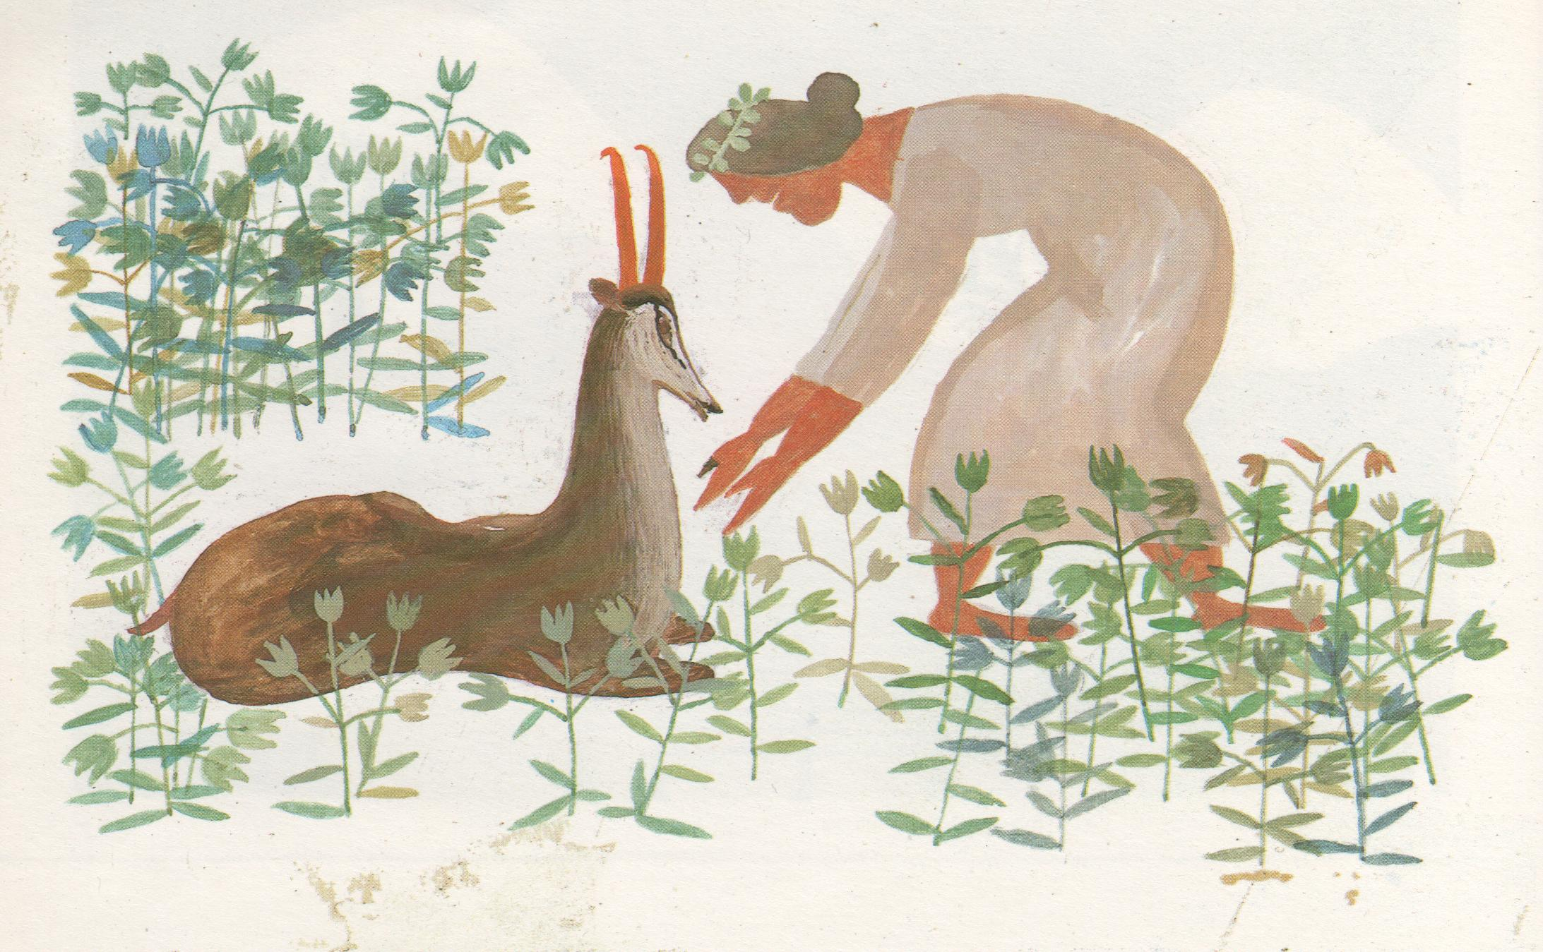
''V Preseku, v Klinu in Pihavcu so njega dni živele gorske vile, krivopetnice. Tako ime so jim dali zato, ker so imele naprej obrnjene pete. Bile so človeku in Trentarjem naklonjene. Opozarjale so jih na vreme in nevihto.''

KJE, KDAJ, ……….

Krivopetnic v Trenti žal ni več. Bomo pa tokrat domžalski planinci taborili v tej divji in prelepi gorski dolini po kateri se pretaka bistra Soča. Strma trentarska pobočja nam bodo delala družbo od 11. do 21. avgusta.

ZAKAJ …….

Predvsem zato da boste tabor zapustili polni novih spoznanj in doživetij iz planinskega sveta. Tako vas bomo kar petkrat zbudili v zgodnjih jutranjih urah, vas popeljali po planinskih poteh na okoliške vršace, vmes pokazali kakšno lepo rožico ali pogumnega gamsa, na vrhu pa bomo med zbrane razdelili slastno malico. Ostalih pet dni, ko ne bomo pohajkovali po strminah, se bomo pozabavali z vozlanjem planinskih vozlov, rokovanjem s kompasom, izvedeli veliko o primerni planinski opremi, spoznavali rastline in živali gorskega sveta……igrali pa bomo tudi nogomet, odbojko in se nasmejali ob igrah brez meja, zmenkarijah, planinskem krstu ter tudi ob planinskih porokah.

PRAZNA VREČA NE STOJI POKONCI…..
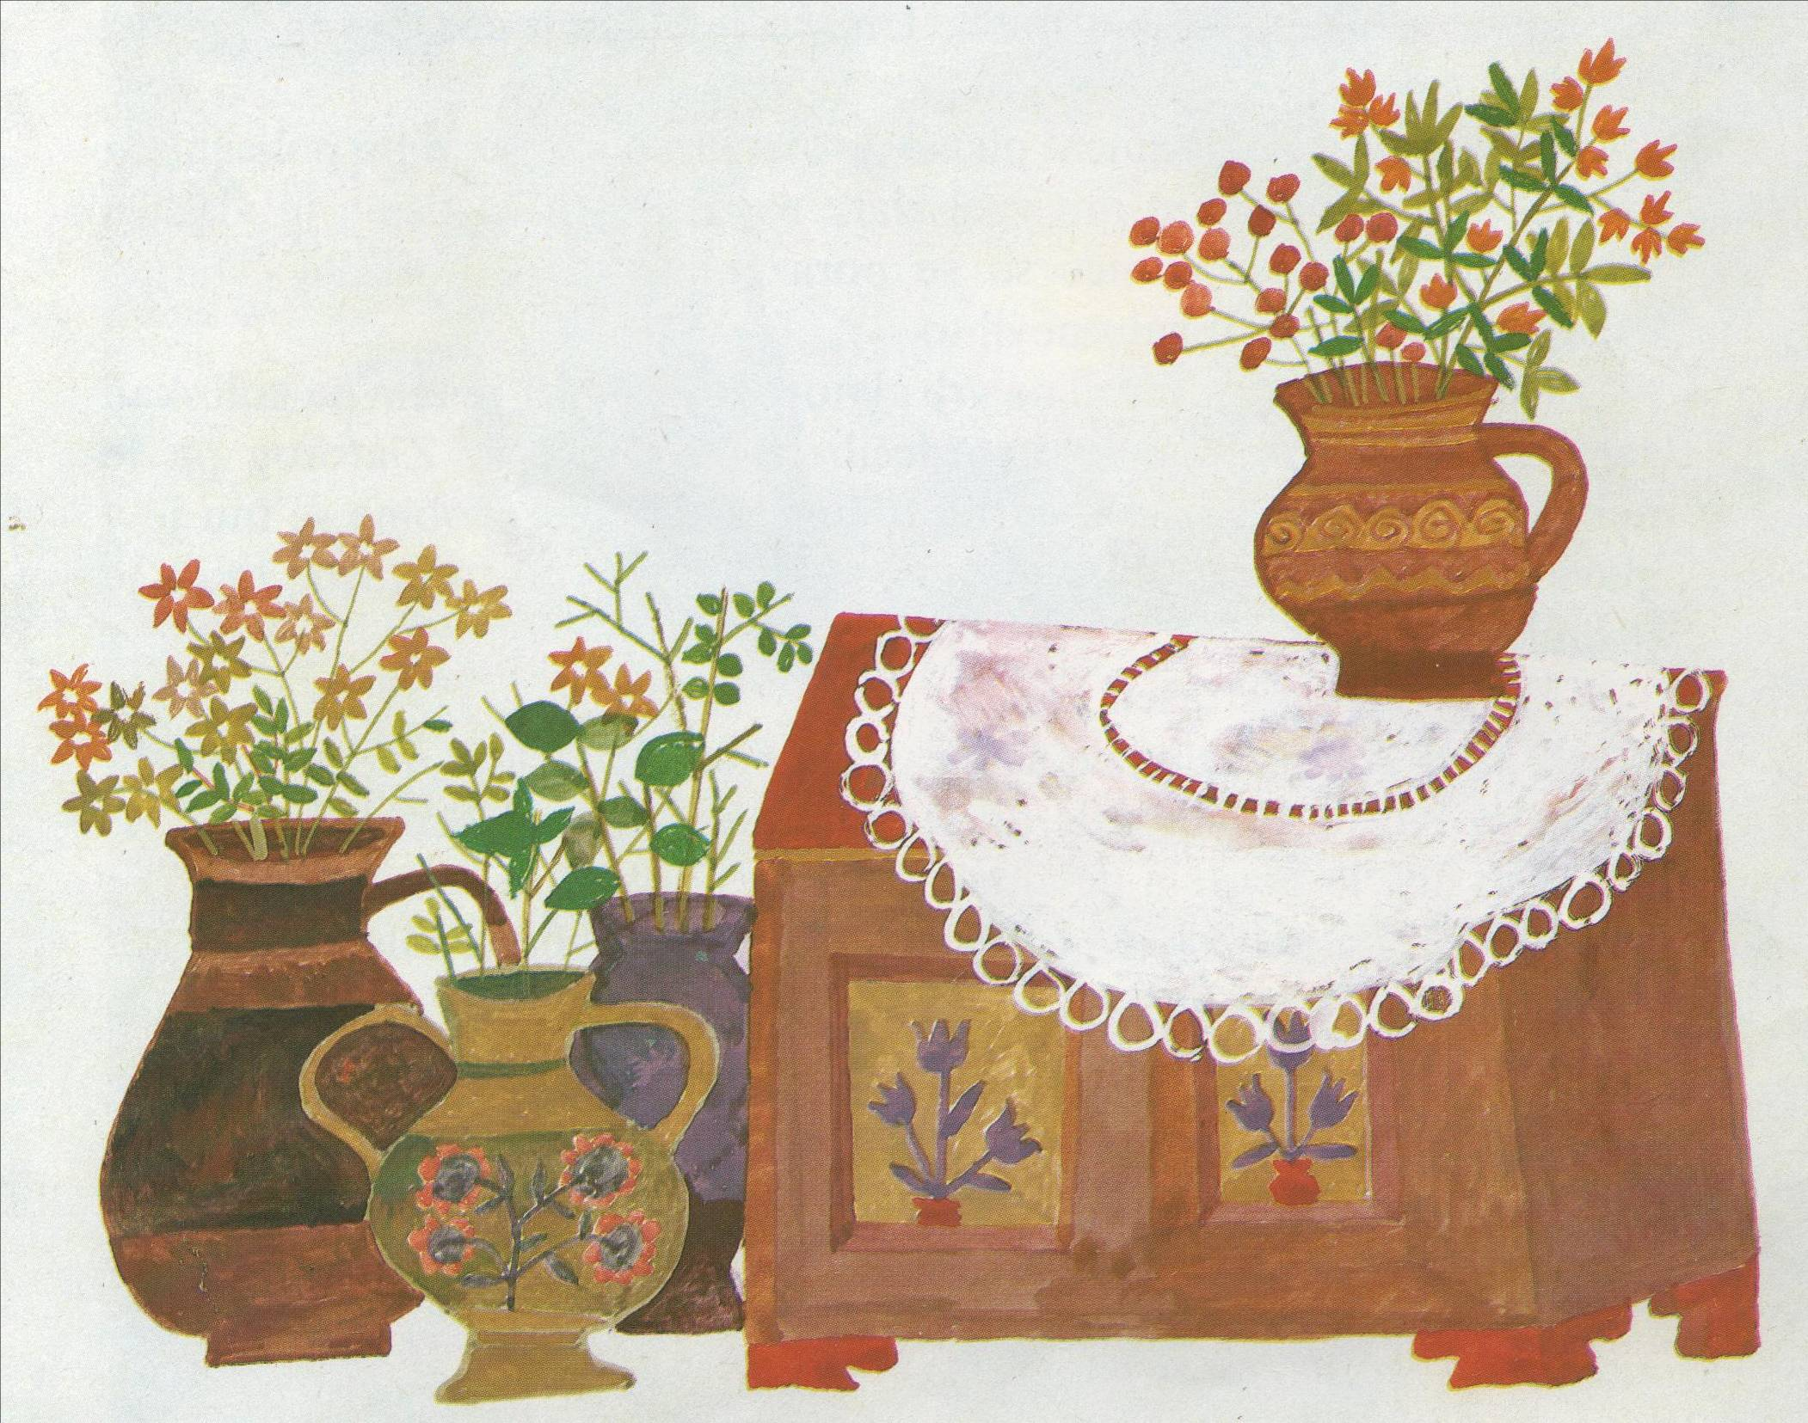
'' Takrat je bila v hiši pri Jagru gostilna, ki so ji rekli Trentarska krčma. Tam torej, kjer so imeli kasneje ta staro šolo. In tja je zahajal naš lovec, k lepi Ančci, ker mu je zmešala glavo. Nosil ji je z gora najlepšega cvetja, da je bila krčma vedno kot vrtec gorskega cvetja''.

Naša Trentarska krčma bo pod velikim šotorom, v njej pa bo kuharica spretno vihtela kuhalnico in s slastno vsebino loncev polnila naše trebuščke.

TABORNINA…..

''Radovedna deklica bi rada izvedela, kaj naj bi ji lovec z gora prinašal lepšega od planinskega cvetja. Na njeno vprašanje so ji trgovci dejali: Lahko bi ti prinesel zlate roge zlatoroga ali zlate zaklade krivopetnic, ki so mu prijazne''

Cena taborjenja znaša 150€. Ob plačilu tabora poravnate tudi 20€ kavcije za taborno opremo (šotori, ostala skupna oprema), ki pa vam jo po koncu tabora vrnemo, v kolikor vse ostane nepoškodovano. Tabornino, skupaj s kavcijo, poravnate na sestanku s starši ali pa na sestankih Mladinskega odseka, ki potekajo ob torkih med 19.30 in 20.30 uro v društvenih prostorih.

PO STEZAH SLAVNIH TRENTARSKIH LOVCEV SE BOMO PODALI V GORE!

''Visoko v gori na skali je stal Zlatorog in rogovi so se mu bleščali kot sonce. Njihov lesk je zaslepil lovca. Splezal je bliže, ustrelil in zadel zlatoroga naravnost v srce. Zlatorog je poskočil in se zgrudil na tla, da jih je pordečila njegova kri. Iz krvi so zrasle žareče triglavske rože. Zlatorog je z zadnjimi močmi eno od njih použil, pa so se mu zacelile vse rane, vrnile so se mu moči. Umaknil se je za parobek in je tam čakal na lovca.''
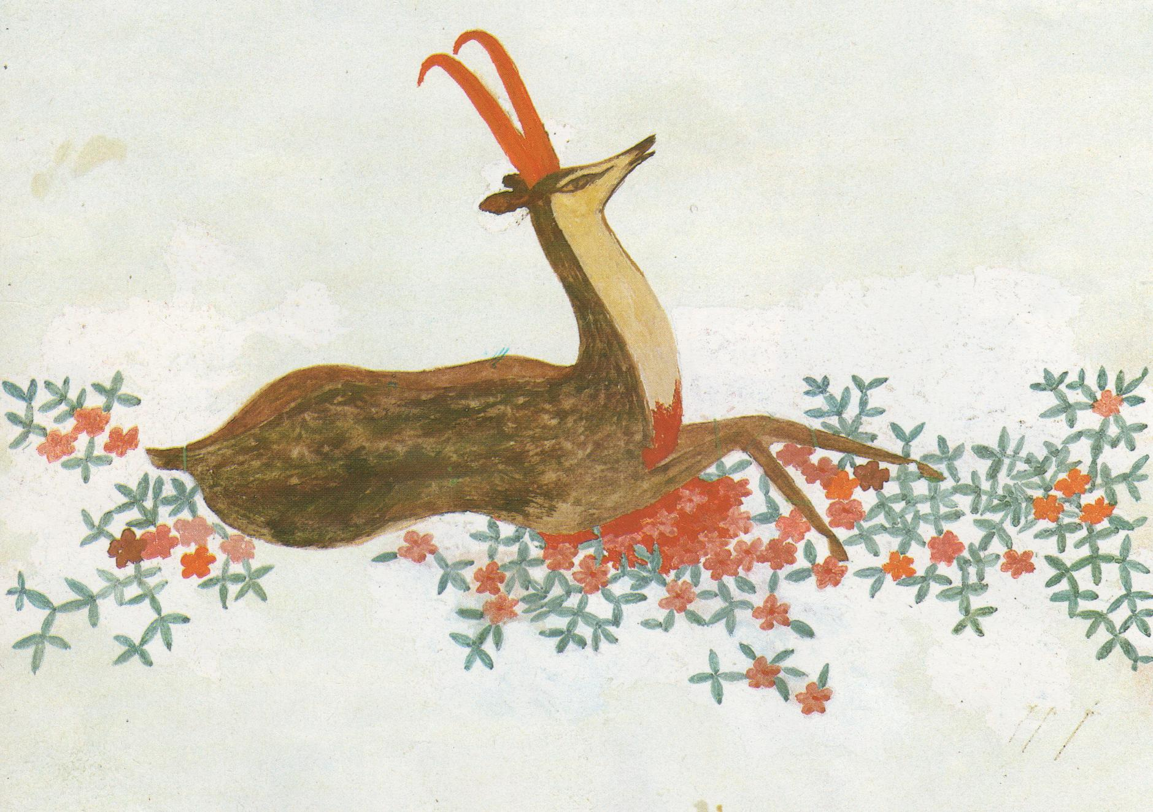
»Ta mali« | »Ta veliki«
planina Čez dol, 1632m | Zadnjiški Ozebnik, 2084m
Kriških podi, 2050m | Razor, 2601m
Planina nad Sočo, 1400m | Kanjavec, 2568m
Slemenova špica, 1911 m | Prisojnik, 2547m
Dolina Mlinarice | Velika Tičarica, 1892m
KAKO DO TABORA……
Najlažje kar z avtomobilom, ki ga šofira eden izmed staršev. Je pa možno letos priti na tabor tudi z redno avtobusno linijo iz Ljubljane preko Vršiča.

SESTANEK S STARŠI BO …….
v torek 7. junija ob 19.30 v društvenih prostorih na Kopališki ulici 4 v Domžalah. To je ob domžalskem bazenu, nasproti nogometnega stadiona. Tam vam bomo povedali kaj vse potrebujete na taboru, predstavili se bomo tudi vodniki, ki bomo z vami na taboru, lahko pa nam boste postavili tudi razna vprašanja.

ROK PRIJAV:
Prijavnico oddaj svojim mentorjem do torka 7. junija, jo prinesi na sestanek s starši ali pa jo v elektronski obliki pošlji na mogorevc@gmail.com . Kdor p V primeru odjave po roku prijav obdržimo 10% cene, v primeru odjave 10 dni pred taborom pa 50% cene. A pozor število udeležencev je omejeno na 35, velja pa pravilo Kdor prej pride prej melje, zato pohiti s prijavo.

INFO TOČKA:
Za več informacij vam je na voljo načelnik MO Domžale, Matej Ogorevc na telefonski številki 041/483-924 ali po elektronski pošti na naslov mogorevc@gmail.com. Ogledate pa si lahko tudi fotografije s prejšnjih taborov in tudi z mesečnih izletov na spletni strani http://jerko.foreach.org/mo/ ali na naši Facebook strani.

'' V najbolj strmi steni Triglava bo zrasla čez sto in sto in še sto let ena brinca. Ko bo dorasla, bo mimo nje prišel človek, ki ne bo hodil v planine zaradi lova, ampak zaradi lepote. Ta bo brinco posekal in jo spravil domov. Iz nje bo stesal zibelko. In v tej zibelki se bo zibal junak, ki bo našel in rešil zaklade. Potlej se bo godilo spet Trentarjem dobro, ne bo jim treba spet hoditi po svetu s trebuhom za kruhom.''

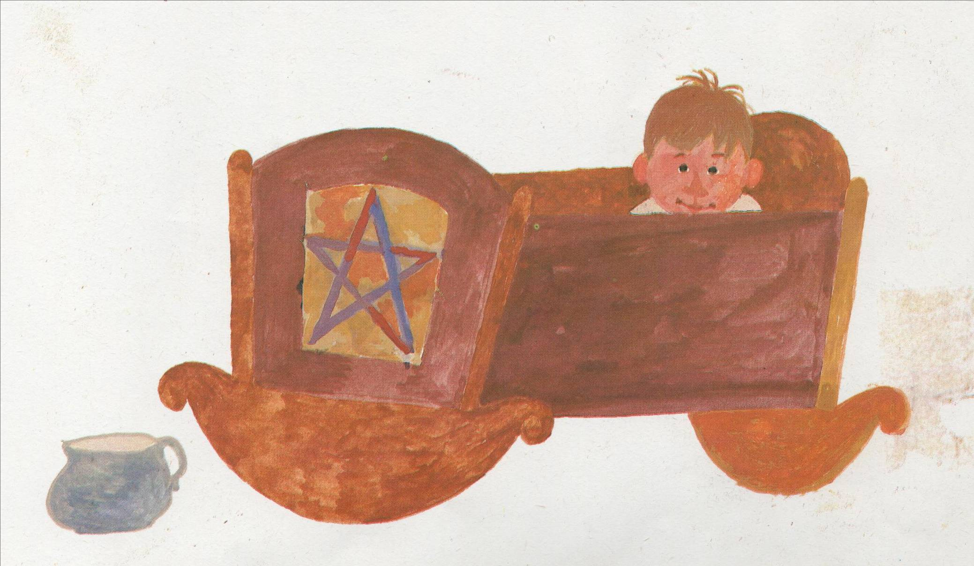

Se vidimo na taboru!
Vodniki MOPD Domžale

OPOMBA: Tekst napisan z okrepljeno in ležečo pisavo je prepisan iz trentarske ljudske pripovedi Krivopetnice in Zlatorog. Zapisala Svetka Zorčeva, ilustracije Marija Vogelnikova, Mladinska knjiga, Ljubljana 1985

PRIJAVNICA

TABOR TRENTA 2011

Na planinski tabor se prijavljam:

Ime in priimek: __________________________________________

Šola: __________________________________________

Datum rojstva: __________________________________________

Kraj rojstva: __________________________________________

Naslov bivanja: ___________________________________________________
-------------------------------------------------------------------------------------------------------------------
Podatki enega izmed staršev oz. skrbnika:

Ime in priimek: __________________________________________

Telefonska številka: __________________________________________

Elektronski naslov (e-mail): __________________________________________
-------------------------------------------------------------------------------------------------------------------

Obkroži:

NE ZNAM PLAVATI SLABO PLAVAM DOBRO PLAVAM

Obkroži ustrezno:

Vse informacije, vključno z Navodili o času in kraju prihoda, Seznamom opreme ter Zdravniškim potrdilom želim prejemati:

PO ELEKTRONSKI POŠTI NA POŠTNI NASLOV

